报告日期 | 2020-11-04 | 报告人 | 洪顺鹏
工作内容
本 日  工 作  内 容 | - 编写数据库

- 工作完成情况
  - 编写数据库 【按计划进行】
- 工作中遇到的问题，解决方案或需要的支持

部分截图:
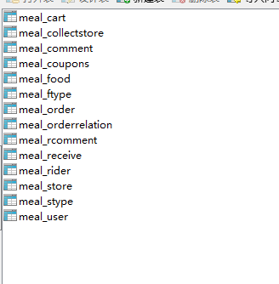

报告日期 | 2020-8-05 | 报告人 | 洪顺鹏
工作内容
本 日  工 作  内 容 | - 画流程图、ER图、用例图、实体类图  - 编写美食分类页面代码

- 工作完成情况
  - 画流程图、ER图、用例图、实体类图 【按计划进行】
  - 编写美食分类页面代码 【按计划进行】
- 工作中遇到的问题，解决方案或需要的支持
绘制流程图的过程中发现了一些数据库设计中的问题，对数据库和系统的功能模块进行了讨论，将系统的模块功能和流程，还有数据库进行了修改。在前台用ajax接收数据，显示的数据在前端的页面效果失效，改用请求域，但前端无法显示数据
部分截图:
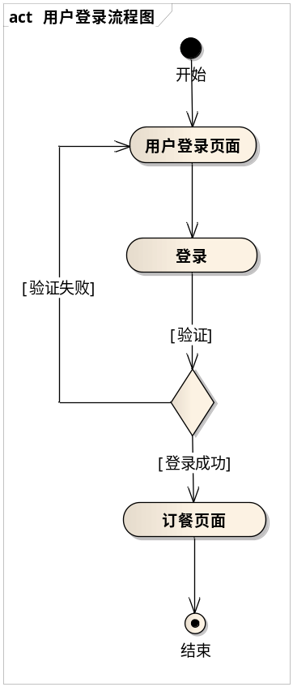
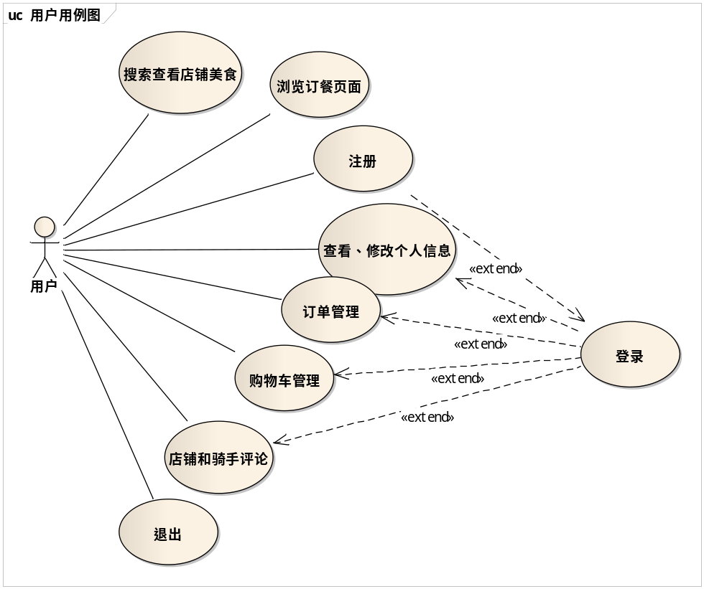
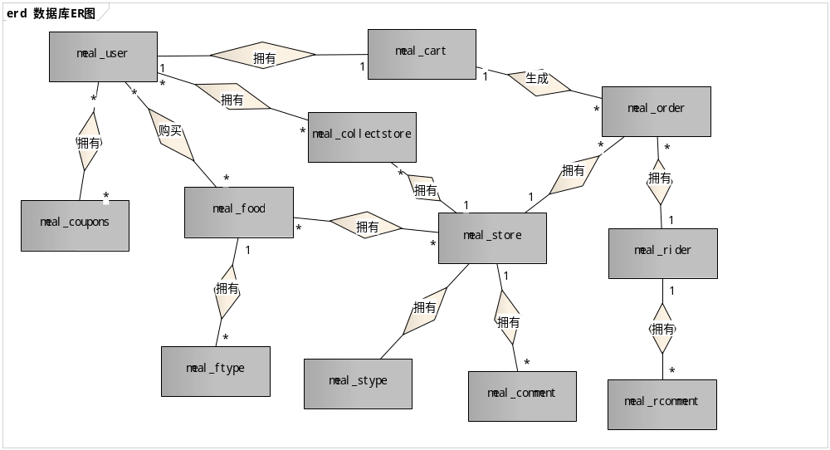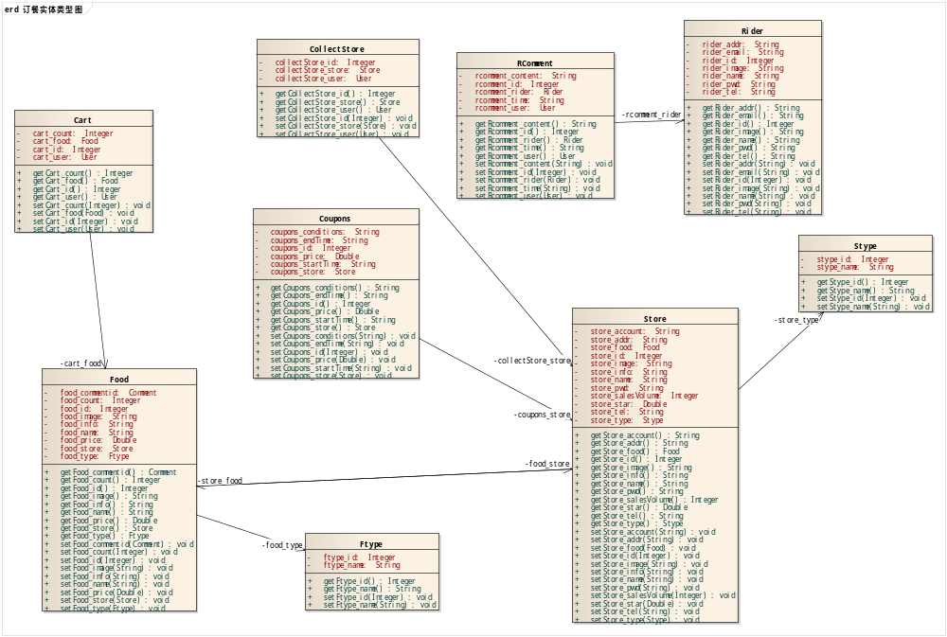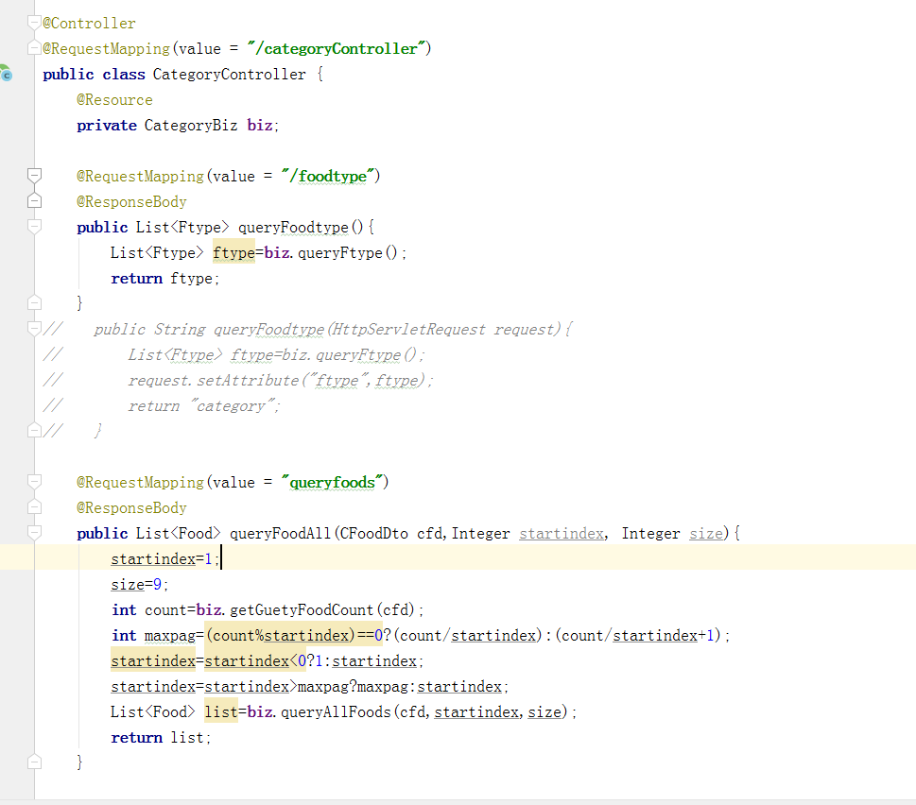
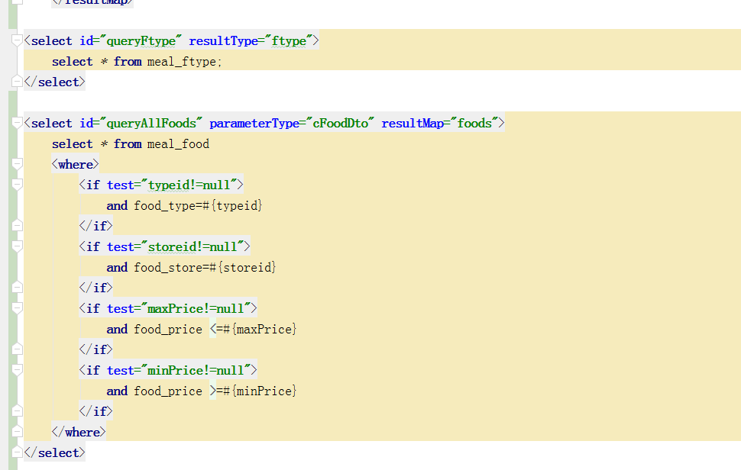

报告日期 | 2020-11-06 | 报告人 | 洪顺鹏
工作内容
本 日  工 作  内 容 | - 使用ajax实现菜品分类

- 工作完成情况

  - 使用ajax实现菜品分类 【按计划进行】

- 工作中遇到的问题，解决方案或需要的支持
在编写动态语句后，Tomcat运行到一半卡住了，后来经过检查发现是dto的别名没有被扫描器扫到
部分截图:
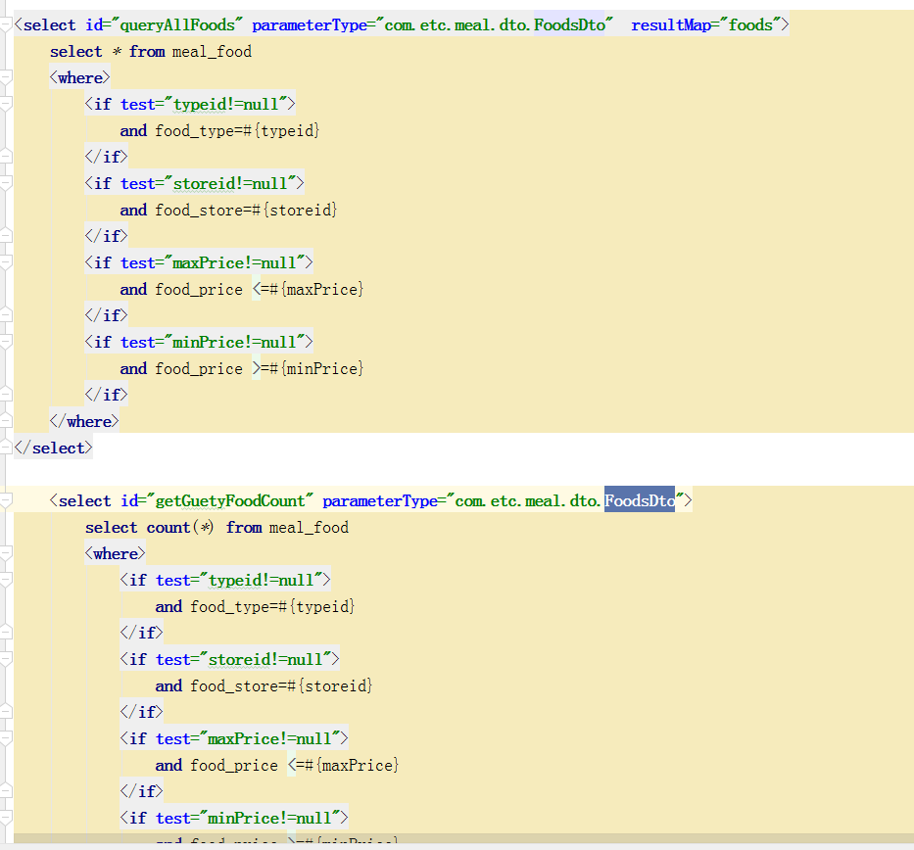
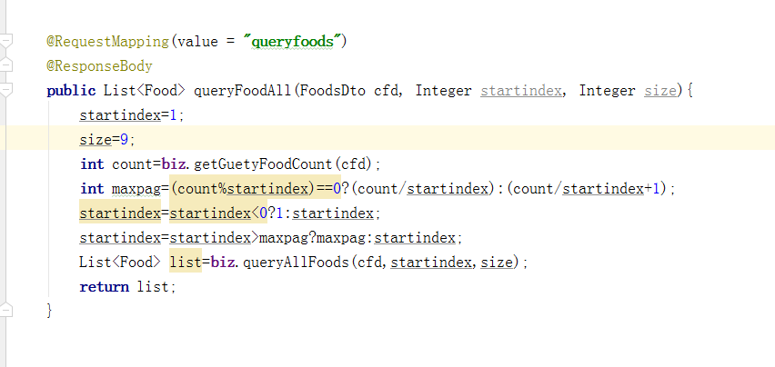

报告日期 | 2020-11-09 | 报告人 | 洪顺鹏
工作内容
本 日  工 作  内 容 | - 完善菜品分类页面

- 工作完成情况
  - 完成菜品分类页面 【按计划进行】

- 工作中遇到的问题，解决方案或需要的支持
在页面中使用分页查询时调用session对象错误，在老师帮助下成功调用可以用于到mybatis分页的session对象
部分截图:
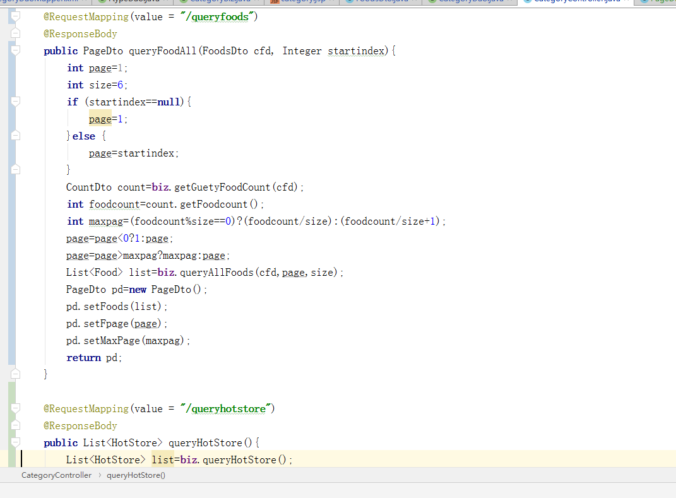
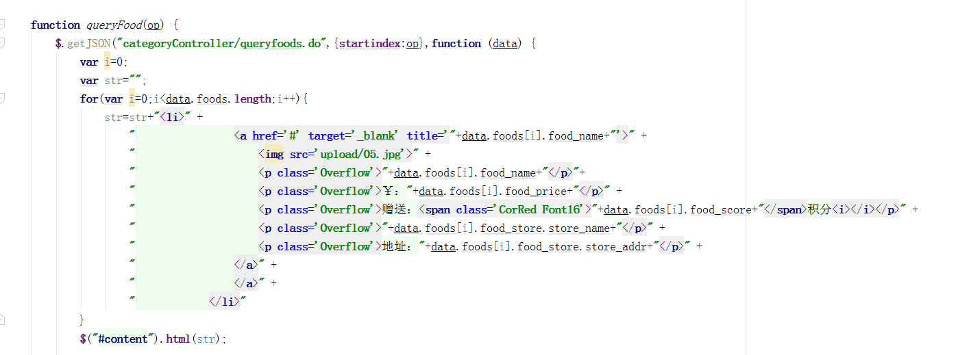
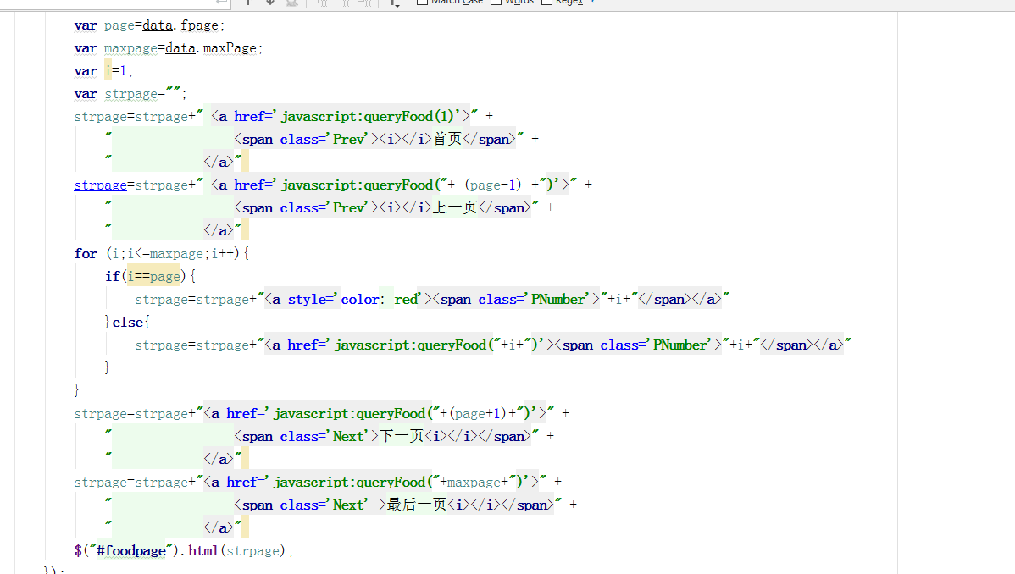
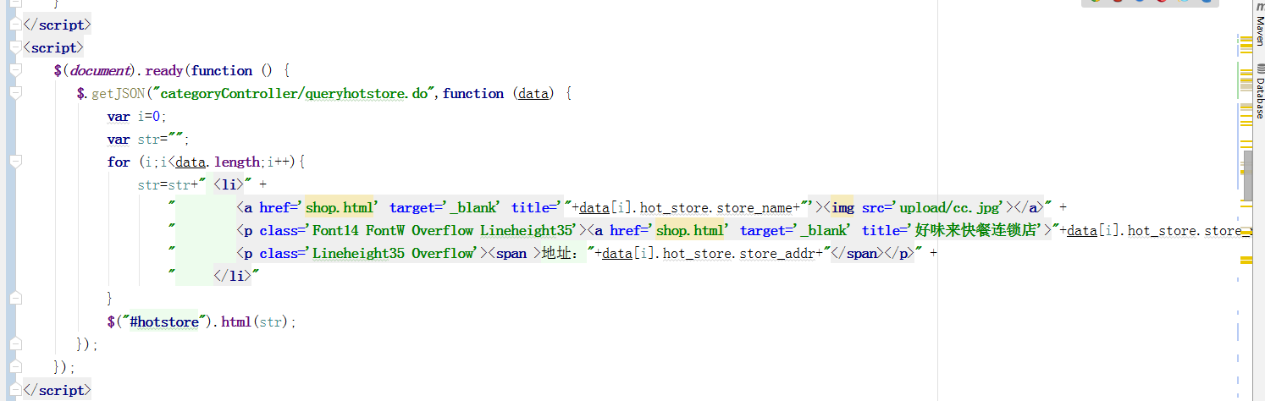
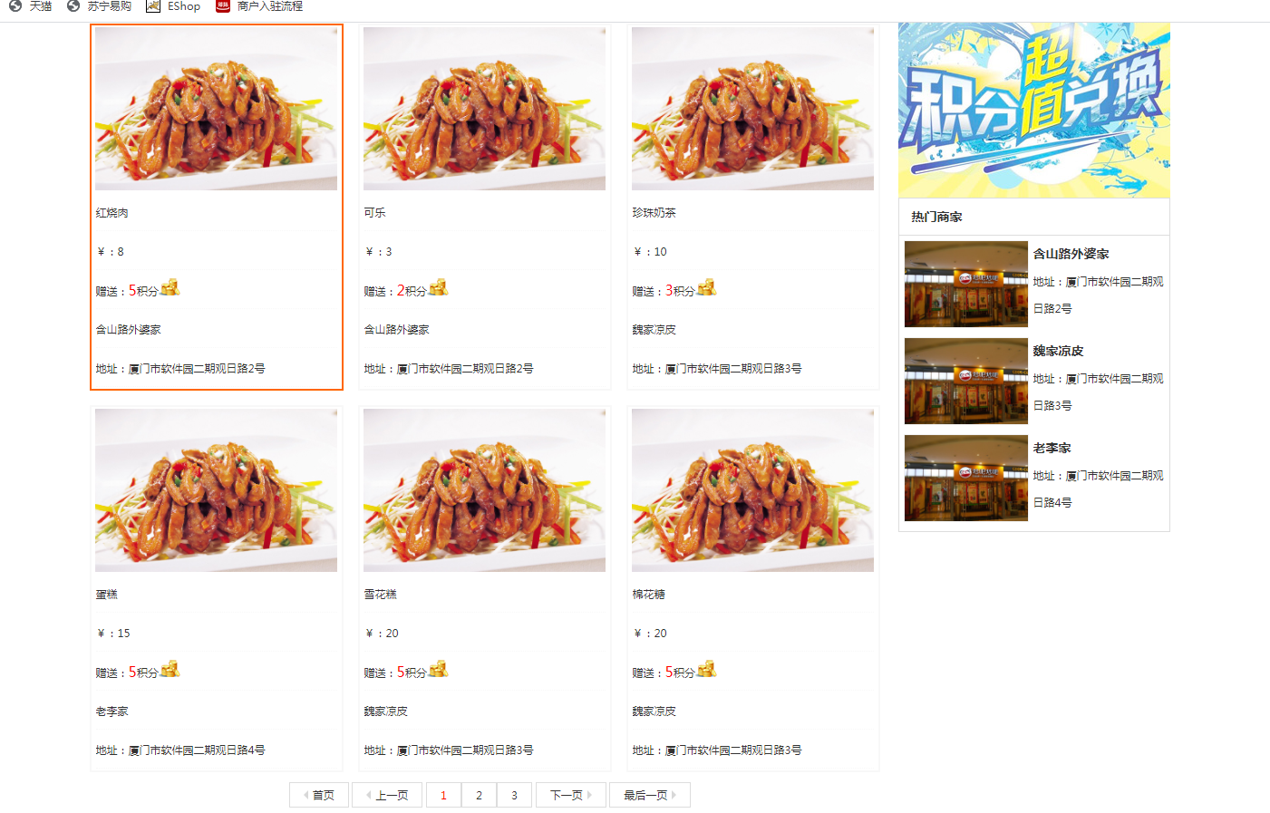

报告日期 | 2020-11-10 | 报告人 | 洪顺鹏
工作内容
本 日  工 作  内 容 | - 完善食品分类页面。  - 编写食品信息页面。

- 工作完成情况
  - 完善食品分类页面。 【按计划进行】
  - 编写食品信息页面。 【按计划进行】

- 工作中遇到的问题，解决方案或需要的支持
在食品分类页面中的分页出现没点击下一页食品都只是减一道菜而没有实现固定的变换页面上所有食品，经检测是传入的page值没有使用（page-1）*size的算法

部分截图:
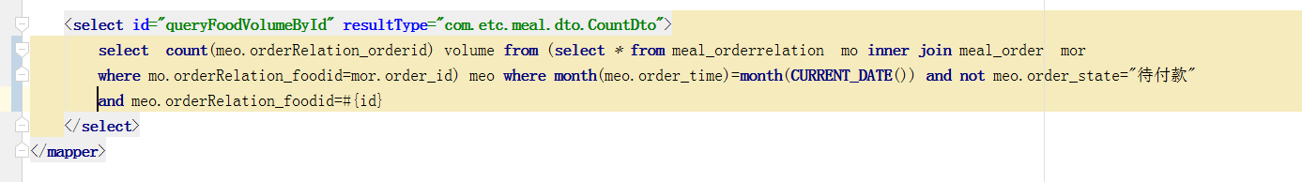
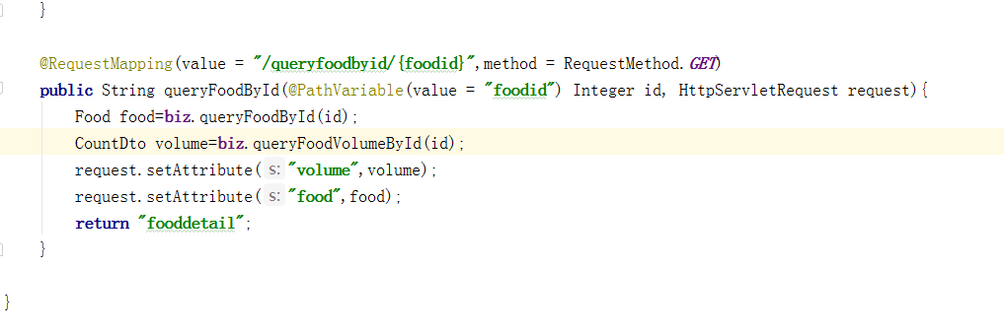
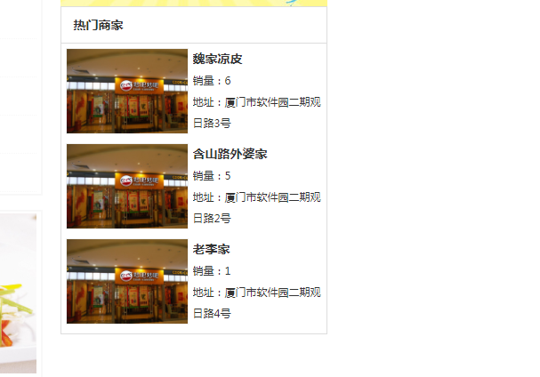
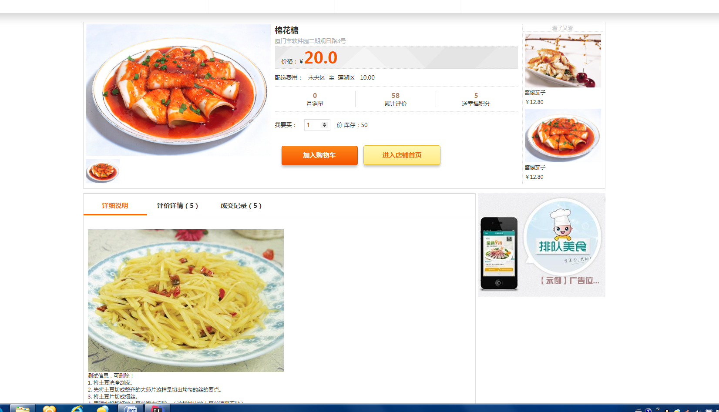

报告日期 | 2020-11-11 | 报告人 | 洪顺鹏
工作内容
本 日  工 作  内 容 | - 完善食品信息页面

- 工作完成情况
  - 完善食品信息页面。
【按计划进行】
- 工作中遇到的问题，解决方案或需要的支持
在添加购物车的数据，因为有外键的数据上传时报错，并且在控制层变量出现空指针时，会报空指针异常
解决方法：
外键的话在原本的字段往下点
空指针异常：
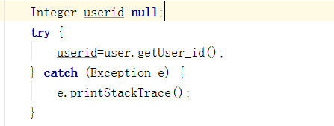

部分截图:
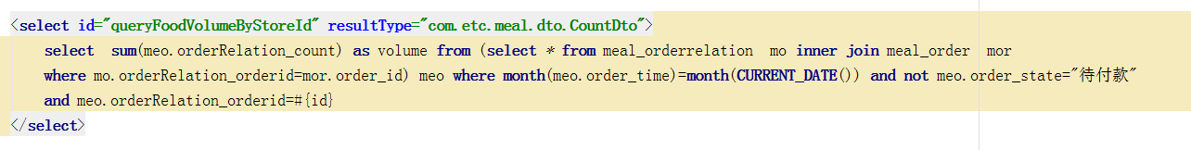

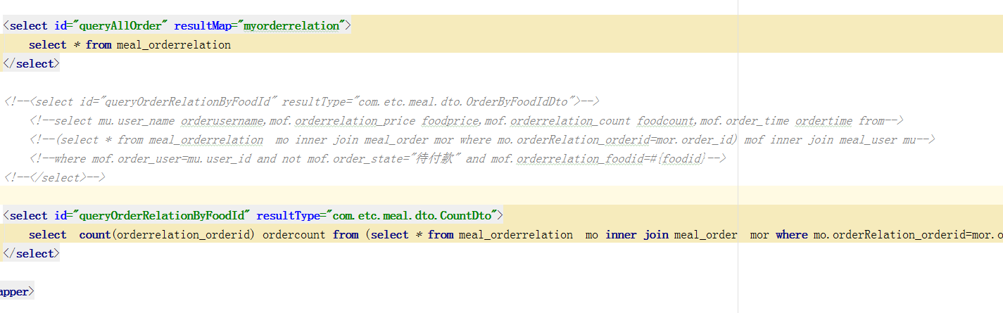
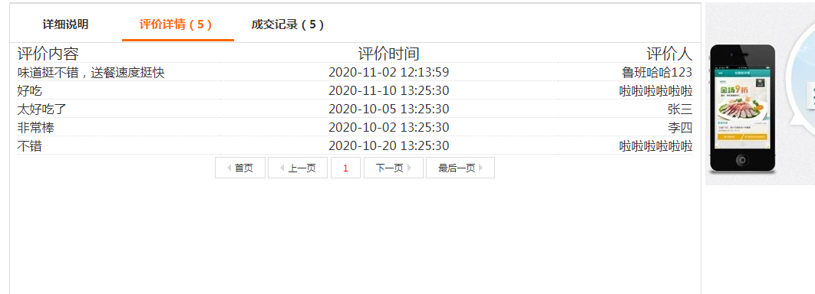

报告日期 | 2020-11-12 | 报告人 | 洪顺鹏
工作内容
本 日  工 作  内 容 | - 继续完善食品信息页面.  - 编写食品多条件查询.  - 编写提交订单页面

- 工作完成情况
  - 继续完善食品信息页面.. 【按计划进行】
  - 编写食品多条件查询.. 【按计划进行】

- 工作中遇到的问题，解决方案或需要的支持
在编写食品多条件时，无法将数据一起传输到后台，只能单个导致多条件查询变成单条件查询。
部分截图:
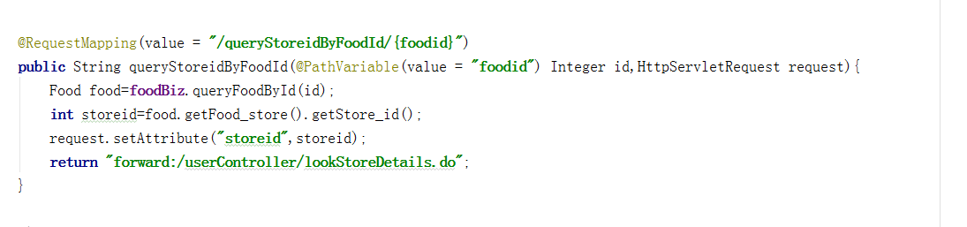
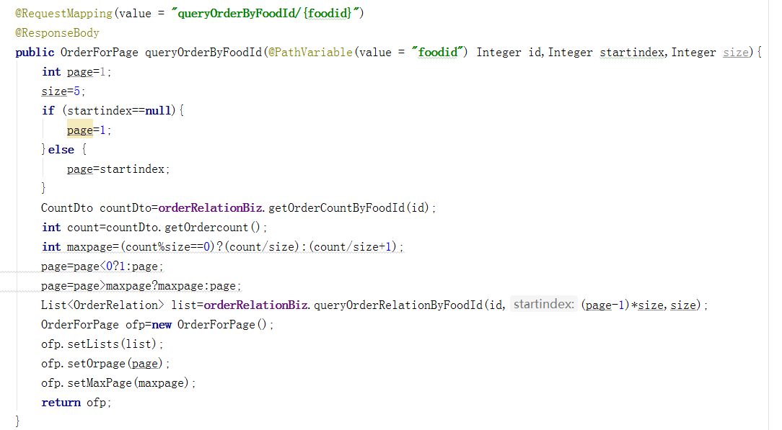
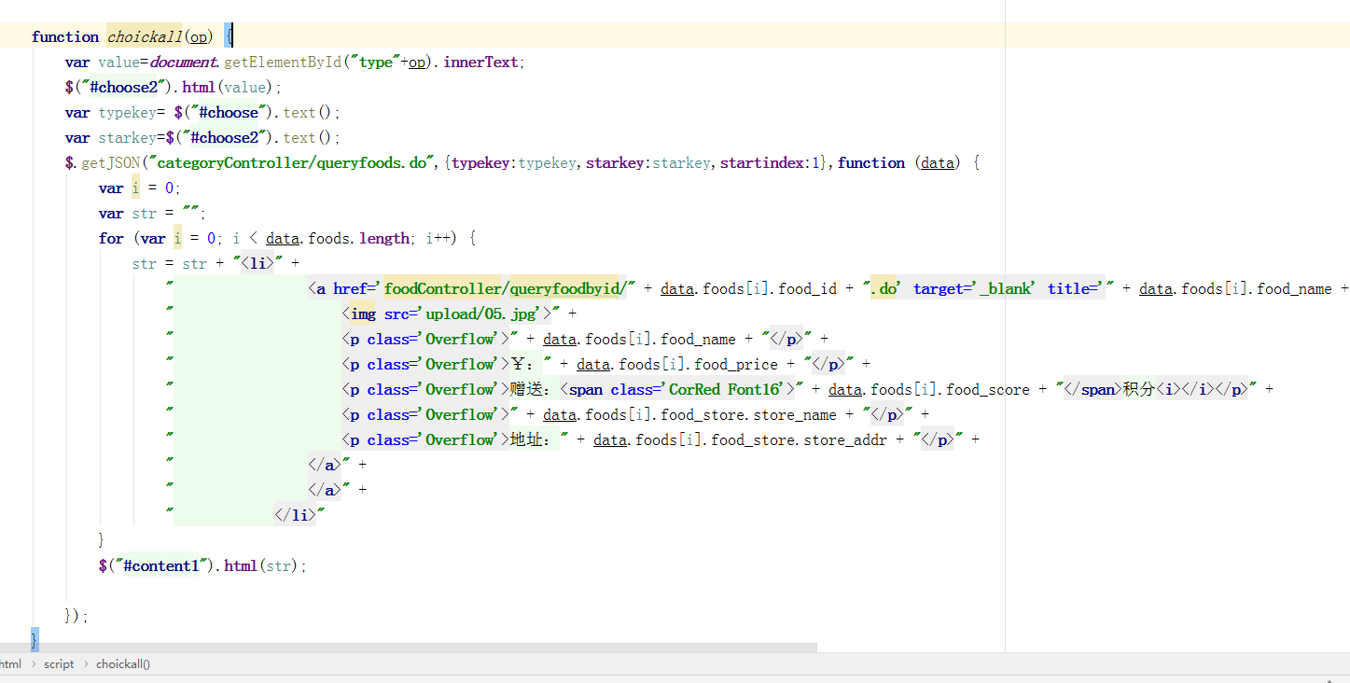

报告日期 | 2020-11-13 | 报告人 | 洪顺鹏
工作内容
本 日  工 作  内 容 | - 编写食品分类页面的都条件查询.  - 编写食品信息页面中的成交记录

- 工作完成情况
  - 编写食品分类页面的都条件查询.. 【按计划进行】
  - 编写提交订单页面 【按计划进行】

- 工作中遇到的问题，解决方案或需要的支持
解决了刚开始实现都条件动态语句查询，不知如何将都条件数据组合起来发到后端，后来用一个隐藏域，将每个条件设置一个点击事件，通过点击事件获取它们的值，在将值放到一个数组里在将数组放入隐藏域然后发送给后端。
部分截图:
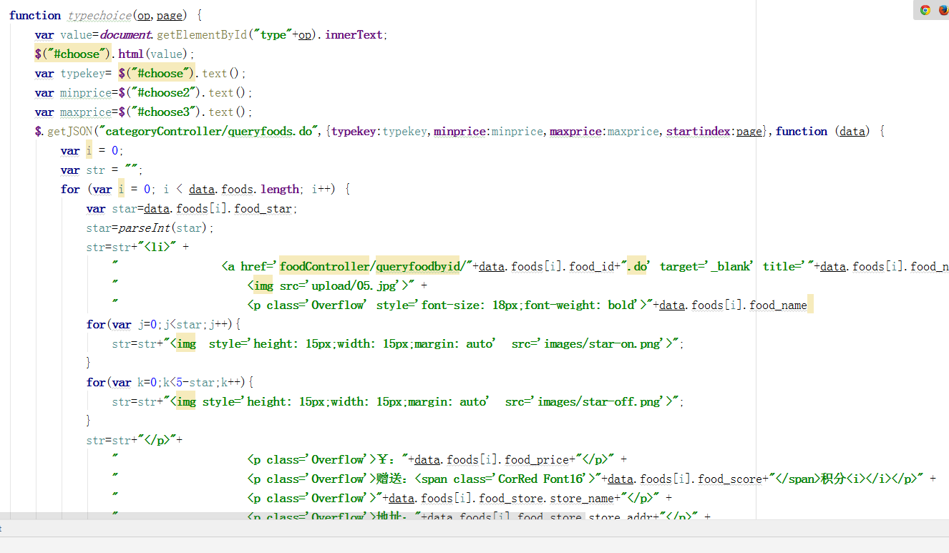
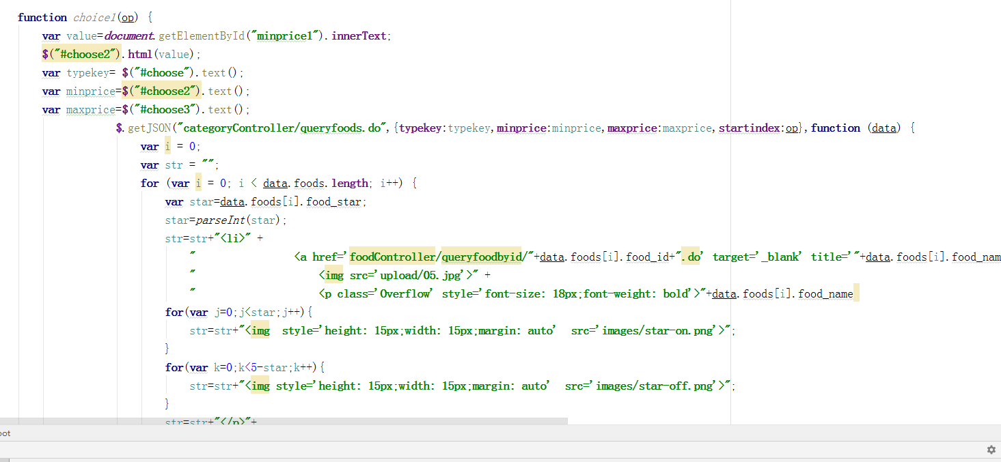
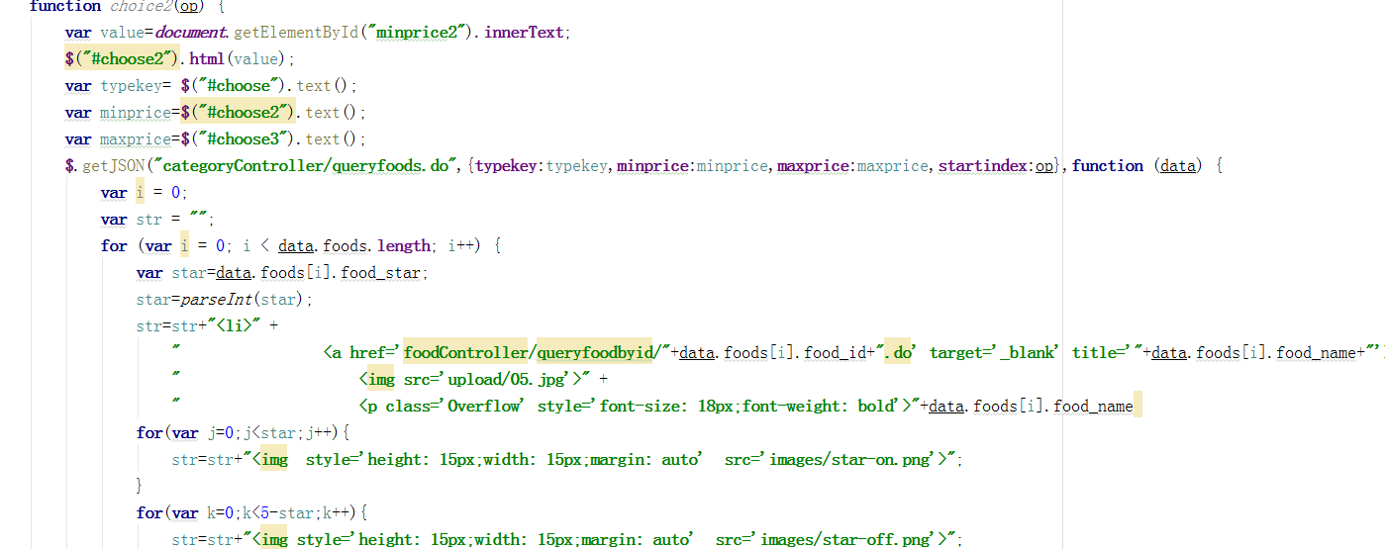
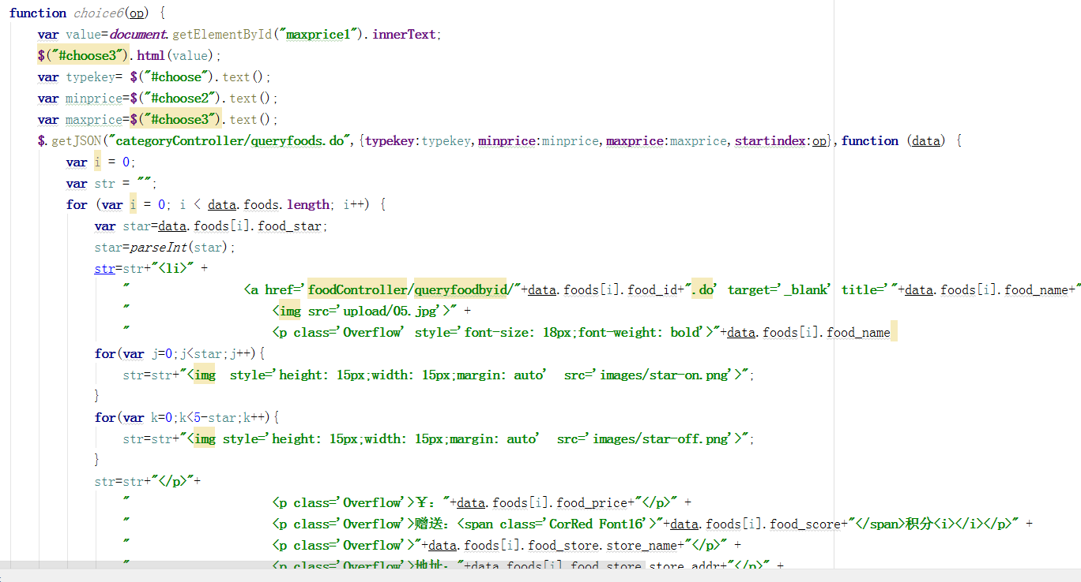
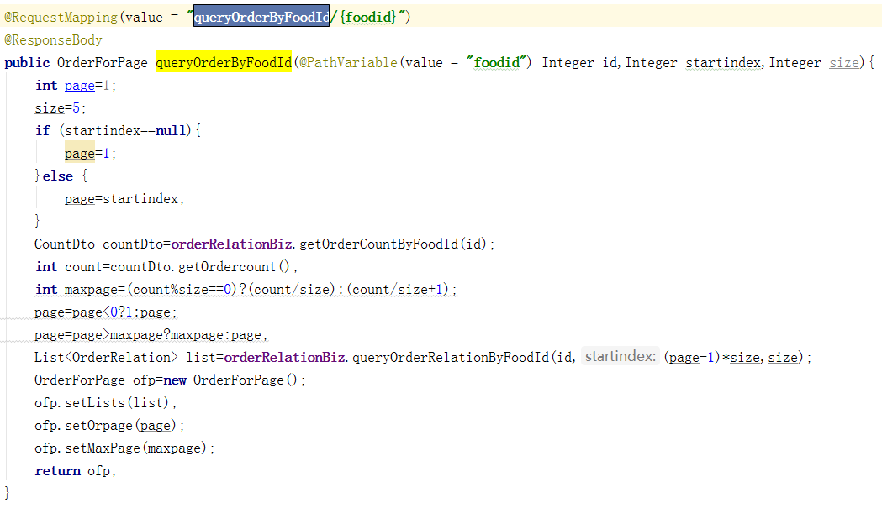
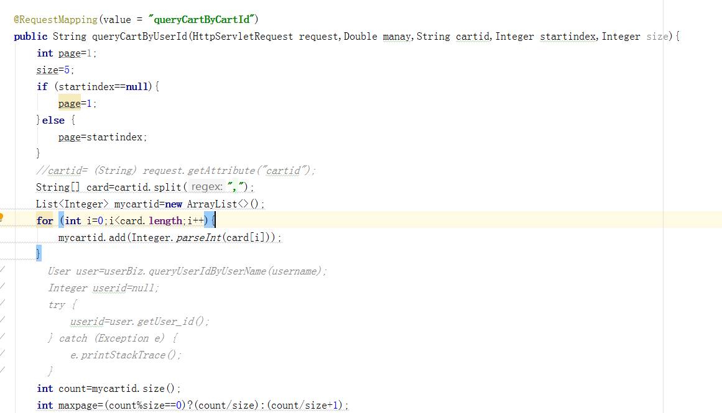
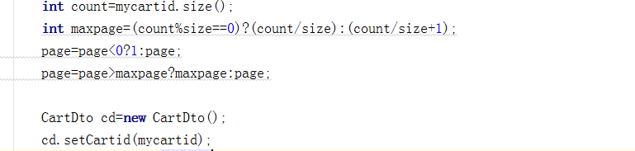
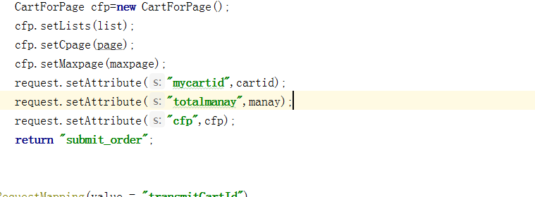

报告日期 | 2020-11-14 | 报告人 | 洪顺鹏
工作内容
本 日  工 作  内 容 | - 支付页面  - 从购物车中取到购物车的id传到提交订单的控制层

- 工作完成情况
  - 支付页面 【按计划进行】
  - 从购物车中取到购物车的id传到提交订单的控制层 【按计划进行】

- 工作中遇到的问题，解决方案或需要的支持
在原本的提交订单有个点击事件，只要将订单提交那么就会在该显示出支付内容，但中途出现一些问题所以从新弄一个支付页面。

部分截图:

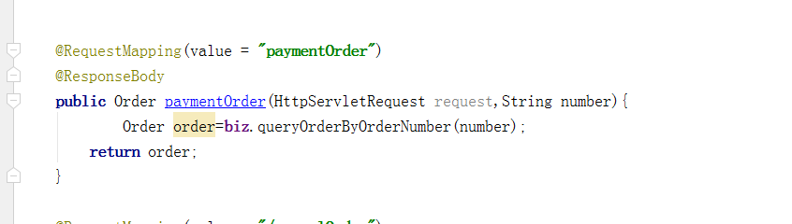
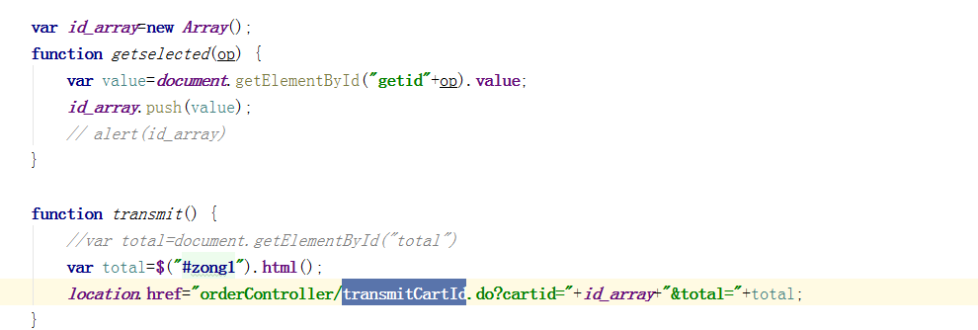

报告日期 | 2020-11-15 | 报告人 | 洪顺鹏
工作内容
本 日  工 作  内 容 | - 编写提交订单页面

- 工作完成情况
  - 编写提交订单页面 【按计划进行】

- 工作中遇到的问题，解决方案或需要的支持
在写提交订单页面功能时发现一些数据库上的逻辑问题，原本是一个订单页面的，但是从购物车页面传过来的商品有不同的商家的，所以要将其分类并弄成多个商家的订单页面。

部分截图:
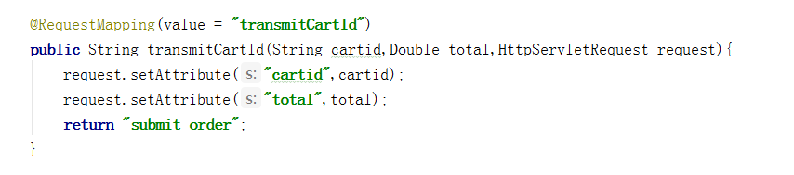
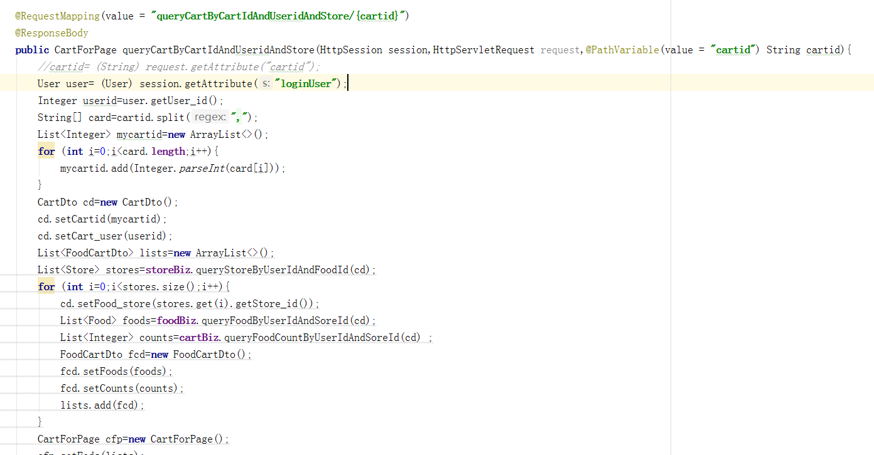
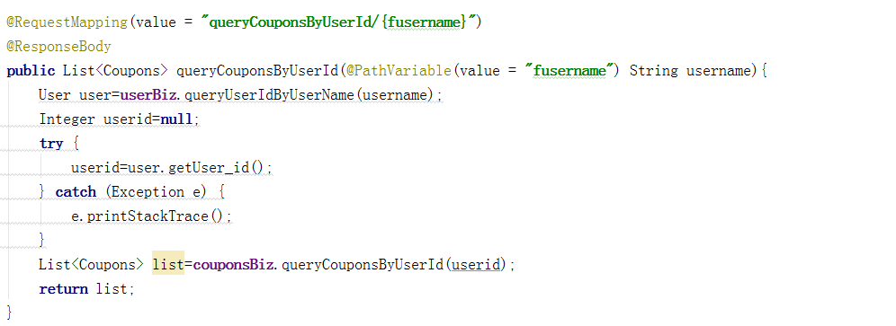

报告日期 | 2020-11-16 | 报告人 | 洪顺鹏
工作内容
本 日  工 作  内 容 | - 编写提交订单页面后将数据保存到数据库

- 工作完成情况
  - 编写提交订单页面后将数据保存到数据库 【按计划进行】

- 工作中遇到的问题，解决方案或需要的支持
将数据保存到数据库出现嵌套异常

部分截图:
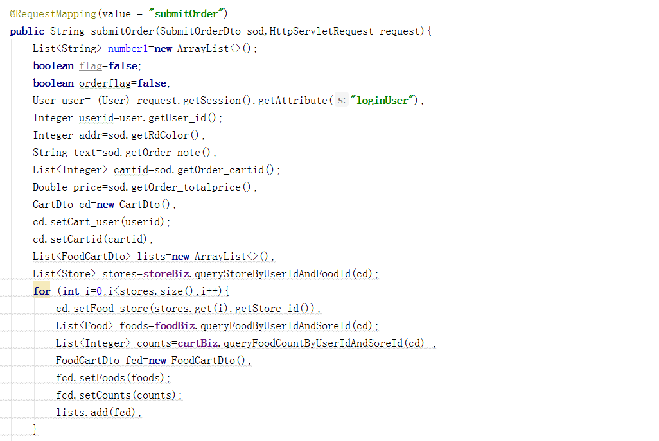
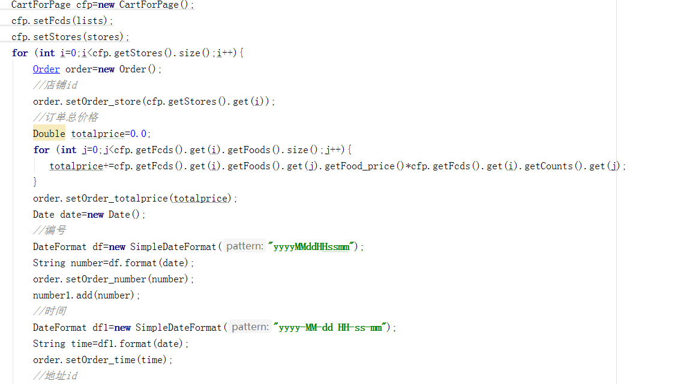
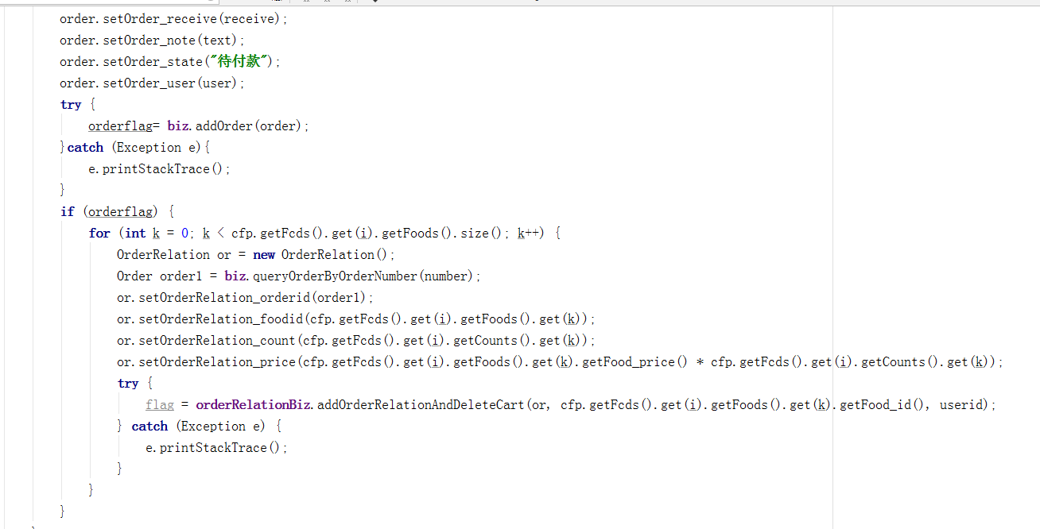
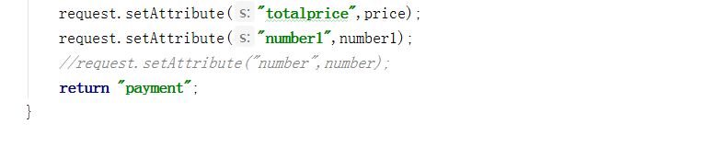

报告日期 | 2020-11-17 | 报告人 | 洪顺鹏
工作内容
本 日  工 作  内 容 | - 解决提交订单页面后将数据保存到数据库的嵌套异常

- 工作完成情况
  - 解决提交订单页面后将数据保存到数据库的嵌套异常 【按计划进行】

- 工作中遇到的问题，解决方案或需要的支持
将数据保存到数据库出现嵌套异常
解决方法：将添加到订单的数据放到biz层中添加，和添加订单关系表和删除数据库构成事务。

部分截图:
